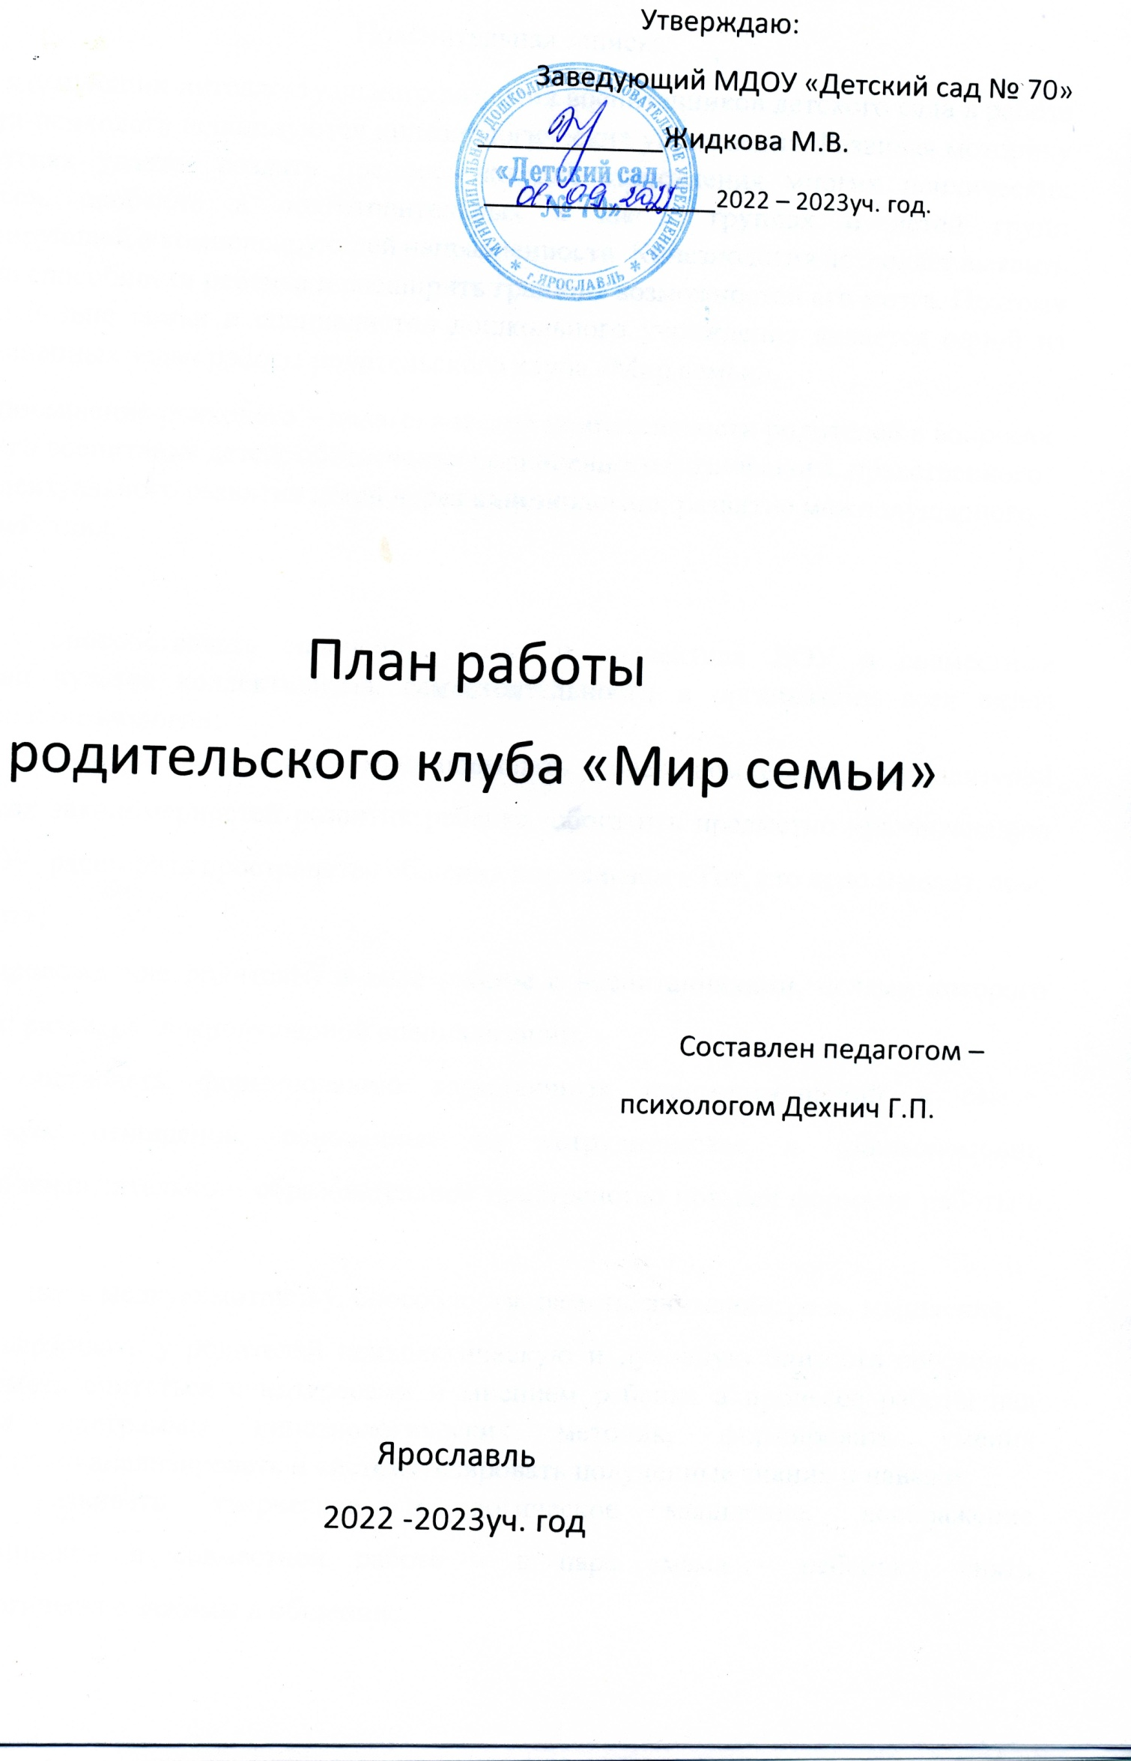
Пояснительная записка
Для стимуляции интеллектуального развития воспитанников детского сада в работе педагога-психолога используются кинезиологические упражнения. Развивая моторику на занятиях удается создать предпосылки для становления многих психических процессов, особенно в подготовительных к школе группах и детей групп комбинирующей и компенсирующей направленности. Кинезиология позволяет выявить скрытые способности ребенка и расширить границы возможностей его мозга. Поэтому взаимодействие семьи и специалистов дошкольного учреждения является одной из первостепенных задач работы родительского клуба «Мир семьи».
ЦЕЛЬ: повышение психолого – педагогической компетентности родителей в вопросах семейного воспитания детей; обеспечение полноценного физического, нравственного и интеллектуального развития детей через кинезиологию; развитие межполушарного взаимодействия;
ЗАДАЧИ:
- способствовать сплочению семьи и коллектива ДОУ в совместном воспитании чувства коллективизма, самостоятельности в организации всех видов занятий по кинезиологии;
- на заседаниях клуба «Мир семьи» повышать уровень компетентности родителей в вопросах закономерностей развития ребенка, обогатить предметно –развивающую среду ДОУ, расширить пространство общения под девизом «Тот, кто ясно мыслит, ясно и излагает»;
- сопровождение родителей в ходе работы с воспитанниками, целями которого являются: развитие межполушарной специализации;
- способствовать формированию гармоничных взаимоотношений в семье, формировать отношения, основанные на сотрудничестве и взаимопомощи, обогатить воспитательно – образовательное пространство новыми формами работы с детьми;
- развивать мелкую моторику, способности, память, внимание, речь, мышление;
- поддерживать у родителей психологическую и духовную близость со своими детьми, уметь считаться с интересами и мнением ребенка в процессе работы над усвоением программы кинезиологических методик, формировать умения самостоятельно анализировать и систематизировать полученные знания и навыки;
- развивать творческое и логическое мышление, воображение воспитанников в совместной работе – в паре «мама – ребенок»; снять психологические зажимы в общении;
- устранять дезадаптацию в процессе обучения, гармонизировать работу головного мозга;
- формировать активную позицию родителей в процессе воспитания и развития ребенка в единстве с требованиями ДОУ.

В предстоящем 2022-2023 учебном году представляются целесообразными встречи с родителями, проводимые в форме тренингов в паре «мама (бабушка) – ребёнок», где созданы условия для равноправного участия детей и родителей в паре и совместной творческой деятельности посредством кинезиологии. Посещение психолого – педагогических тренингов в паре «мама – ребёнок» позволит родителям научиться по – новому играть с детьми, мастерить, понимать их, и эти навыки игрового взаимодействия, методы современной деятельности родителей помогут в дальнейшем смогут применять в домашних условиях.
Представленная в плане работы система совместных занятий состоит из семи встреч (один раз в месяц). Основная цель проведения занятий состоит в том, чтобы учитывая интересы детей, своевременно развить личность ребенка с помощью родителей при их активном участии.
Задачи тренингов в паре «мама – ребёнок» с воспитанниками:
- создать в тренинговой группе эмоционально – положительный настрой участников (положительной динамики можно достичь при стимулировании инициативы и обсуждении идей);
- развить чувства единства и сплоченности, как следствие коммуникативных навыков в групповой работе при обучении кинезиологическим упражнениям;
- совершенствовать общение родителей и детей, их психоэмоциональные контакта;
- снять напряжение, обучить приемам расслабления, релаксации, достижения психоэмоционального покоя путем погружения в кинезиологические игры;
- помочь в достижении положительного самоощущения;
- сформировать выразительную моторику;
На развивающих совместных с родителями занятиях проводится презентация игр и упражнений по кинезиологии, раскрываются безграничные возможности пальчиковой гимнастики, активизирующие работу мозга ребенка. На этапе завершения дошкольного детства ребенок открыт к новому, проявляет стремления к получению знаний, положительной мотивации к дальнейшему использованию педагогической кинезиологии.

Структура тренинга в паре «мама – ребенок».

1. Приветствие: размещение участников в пространстве группы, музыкальное сопровождение, проведение ритуальных игр «Здравствуйте», «Волшебный клубок», «Ласковое имя», которые позволяют создать положительный эмоциональный фон, снять напряжение, почувствовать себя безопасно и комфортно.

2.Основная часть: игры с детьми с участием родителей. Для родителей открывается возможность научиться взаимодействовать с ребенком в деятельности, встать на его позицию, через совместную деятельность понять его чувства и переживания. Развивать умение взаимодействовать со сверстниками, воспитанниками и их родителями.

3. Творческая деятельность детей и родителей:
Совместная деятельность по усвоению гимнастики для мозга способствует созданию позитивного психологического настроя, дает возможность почувствовать общность группы и каждой семьи в отдельности, содействует релаксации детей и родителей, знакомит родителей с вариантами домашних занятий с ребенком.

4.Прощание: проведение коротких игр – прощаний, позволяющих закрепить положительный эмоциональный фон.

В конце каждого тренинга важно дать почувствовать родителям и детям обратную связь, поговорив о том, что больше всего понравилось на занятии.
Родителям можно дать краткое описание игр для закрепления с ребенком дома. Детско –родительские отношения приобретают конструктивный характер, это особенно важно.

Тематическое планирование занятий в родительском клубе «Мир семьи» на 2022 – 2023 год

Месяц | Тема | Участники | Содержание деятельности | Значимость и стимуляция интеллектуального развития.
Октябрь | Тема: «Особенности переработки информации правым и левым полушариями головного мозга» | Воспитанники от3-х до 6-ти лет, родители, воспитатели, педагог -психолог | Демонстрация картинок с изображением приемов выполнения упражнений.  Знакомство с комплексами упражнений.  Демонстрация упражнений из комплексов  (избирательно | Развивая моторику мы совместно с родителями создаем предпосылки для становления многих психических процессов. Возможности компенсации когнитивных и поведенческих нарушений существенно повышаются при активном участии родителей
Ноябрь | Тема:«Кинезиология – здоровьесберегающая технология» | Воспитанники, воспитатели, родители, педагог -психолог. | Мини – лекция «Развивающая кинезиологичес  кая программа, используемая в работе с воспитанниками | Развитие межполушарного взаимодействия является основой развития интеллекта. Его можно развивать с помощью кинезиологических упражнений – комплекса движений, позволяющих активизировать межполушарное взаимодействие.
Декабрь | Тема: «Развитие познавательных и сопряженных с ними функций, интеллектуальное переразвитие воспитанников» | Воспитанники, родители, воспитатели, педагог -психолог | Тренировочные упражнения:  Комплекс №1:  -Упражнение «Колечко»;  -Упражнение «Кулак-ребро-ладонь» Упражнение «Лезгинка»;  -Упражнение  «Зеркальное рисование» | Осуществляется положительное воздействие манипуляций рук на развитие речи детей и на функциональность высшей  нервной деятельности в целом.
Январь | Тема: «Роль правого полушария в организации творческого мышления. Развитие мышления у детей посредством кинезиологии». | Воспитанники, педагоги, родители, педагог – психолог | Мини - лекция  Комплекс №1:  -Упражнение «Лезгинка»;  -Упражнение «Змейка»;  -Упражнение «Горизонтальная восьмерка» | Кинезиологические упражнения и коммуникативные игры, помогают детям почувствовать себя командой, быть принятыми другими детьми
Февраль | Тема: «Образователь  ная кинезиология для воспитанников, имеющих тяжелые нарушения речи»». | Воспитанники, педагоги, родители, педагог-психолог | Мини - лекция  Комплекс №2:  -Массаж ушных раковин;  Перекрестные движения;  -Качание головой;  Горизонтальная восьмерка. | После беседы с родителями разъясняем, как можно использовать кинезиологические упражнения дома, о пользе этих упражнений, отвечаем на вопросы о домашних заданиях, артикуляционной гимнастике, звуковом анализе слогов и обо всем, что волнует родителей.
Март | Тема:  «Кинезиологические сказки для детей.  Развитие памяти, внимания, речи». | Воспитанники, педагоги, родители, педагог - психолог | Сказка «В лесу»  «Две обезьянки»  «Два котенка»  «Яблонька»  «В гости к бабушке» | Возможно, использование этих упражнений вызовет интерес у родителей ведь все мы – люди творческие, находящиеся в постоянном поиске, для того чтобы помочь нашим детям.
Апрель | Тема «Использова  ние кинезио логических упражнений на занятиях с детьми дома» | Воспитанники, педагоги, родители, педагог – психолог. | Мини - лекция  Комплекс №:4  -Упражнение « Звонок»;  -Упражнение Д «Домик»;  -Упражнения с  пальцами; | Оказание своевременной психологической помощи родителям, содействие в духовно – нравственном развитии ребенка.
Май | Дыхательная гимнастика.  Развитие психических процессов | Воспитанники, педагоги, родители, педагог – психолог. | Гимнастика для языка  Совместные движения  глаз и языка:  «Задуть свечу»,  «Качание головой».  «Дыхание  носом»,  «Пловец»,  «Надуй»  шарик»,  «Мельница»,  «Паровозик»,  «Дерево». | Формирование самостоятельности и ответственности личности, готовности к сотрудничеству со взрослыми и сверстниками.  Оптимизация взаимодействия педагога – психолога и родителей в принятии  профилактических мер по созданию условий для полноценного развития каждого воспитанника ДОУ.  Помощь родителям в понимании важности и значимости этого комплекса упражнений

Список использованной литературы
1.Афонькин С.Ю. Страна пальчиковых игр. {Текст}/ С.Ю.Афонькин, М.С.Рузина – СПб., 2002.
2.Лютова Е.К. Шпаргалка для взрослых. {Текст}/Е.К.Лютова, Монина Г.Б. – СПб.: Речь, 2002.
3.Рузина М.С. Пальчиковые и телесные игры на малышей. {Текст}/ М.С.Рузина – СПб.: Речь, 2007.
4.Сиротюк А.Л. Обучение детей с учетом психофизиологии: Практическое руководство для воспитателей. {Текст}/ А.Л.Сиротюк – М.:Сфера, 2001.
5.Сиротюк, А.Л. Коррекция развития интеллекта дошкольников [Текст] / А.Л. Сиротюк . - М.: ТЦ Сфера, 2001 .- 48с.- ISBN 5-89144-181-0
6.Стамбулова Н.Б. Опыт использования специальных физических упражнений для развития некоторых психических процессов у старших дошкольников. {Текст}/ Н.Б.Стамбулова – М., 1997.
7.Хризман Т.П. Развитие функций детского мозга. {Текст}/ Т.П.Хризман – М., 1991.
8.Цвынтарный В.В. Играем пальчиками и развиваем речь. {Текст}/ В.В.Цвынтарный. СПБ., 1996.
9.Шанина Г.Е. Упражнения специального кинезиологического комплекса для восстановления межполушарного взаимодействия у детей и подростков. {Текст}/ Г.Е.Шанина. Учебное пособие – М., 1999.
План составлен
педагогом –психологом МДОУ
«Детский сад №70» Дехнич Г. П.

